
2024年 9月18日
株式会社ホビージャパン
ホビージャパンMOOK
ガンダムウェポンズ
機動戦士ガンダム ククルス・ドアンの島編2024年9月18日（水）発売
株式会社ホビージャパン（本社：東京都渋谷区、代表取締役社長：松下大介）は、ガンプラを特集した模型ムック「ガンダムウェポンズ 機動戦士ガンダム ククルス・ドアンの島編」を2024年9月18日(水)より全国書店にて発売いたします。

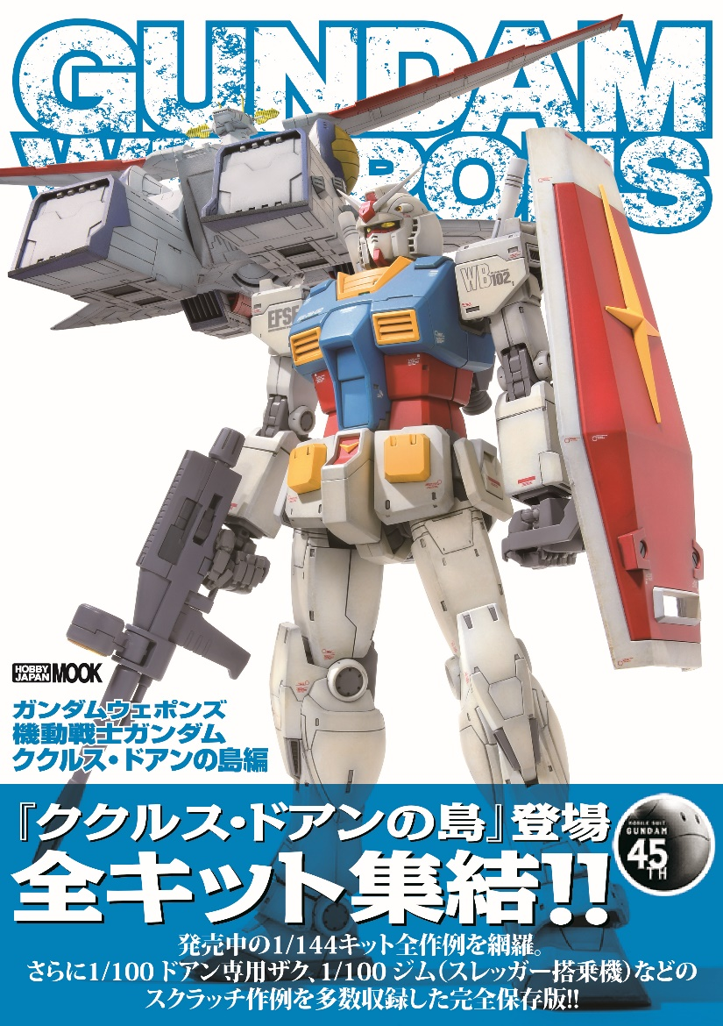
映画『ククルス・ドアンの島』の登場機体を一冊に濃縮した珠玉の作例集！
ガンプラを特集した模型作例集「ガンダムウェポンズ 機動戦士ガンダム ククルス・ドアンの島編」が9月18日(水)に発売！今回は、2022年公開の映画『機動戦士ガンダム ククルス・ドアンの島』に関連する作例を一冊にまとめました。
過去に「月刊ホビージャパン」の誌面を飾った本作準拠仕様の「1/100 ドアン専用ザク」や「1/100 RX-78-02 ガンダム」のほか、ついに1/144スケールで勢揃いしたサザンクロス隊の５体のザクを掲載！さらにはまだキット化されていない「1/144 コア・ブースター」や、スケールアップした「1/100 ジム（スレッガー登場機）」など、新規に作り起こした作例も複数ご用意しております。乞うご期待！
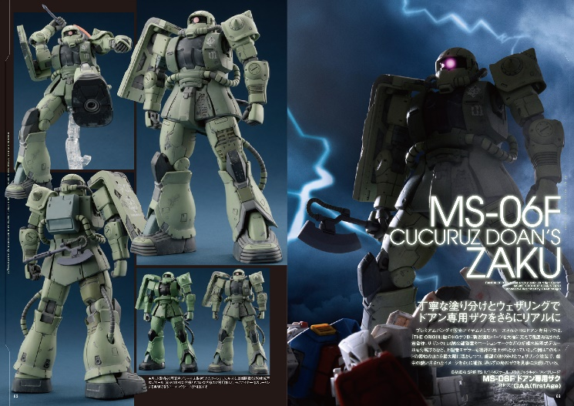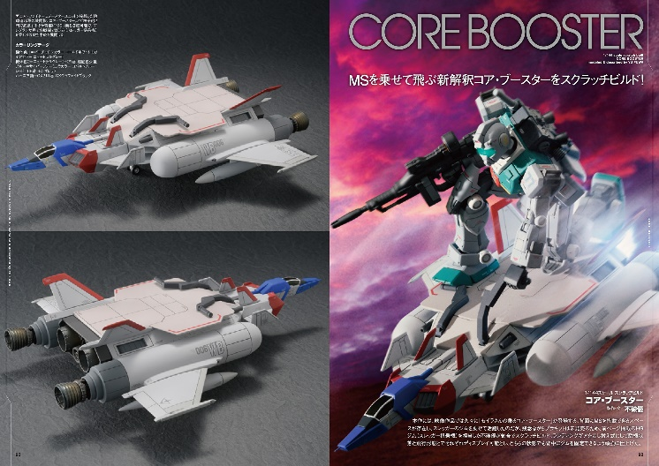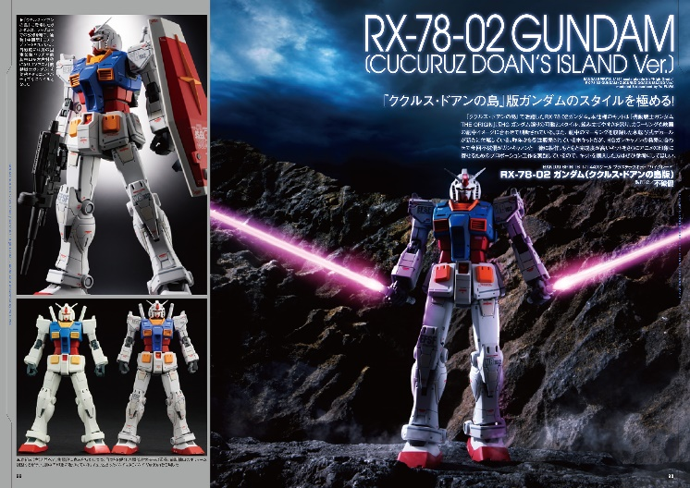

【商品情報】
ガンダムウェポンズ 機動戦士ガンダム ククルス・ドアンの島編
●発売日：2024年9月18日(水)発売
●定価：3,080円（本体2,800円＋税10％）
●雑誌コード：68160-07
●ISBNコード：978-4-7986-3623-8
●JANコード：9784798636238
●判型：A4判 平綴じ
●発売元：ホビージャパン

【権利表記】
©創通・サンライズ

【プレスリリースに関するお問い合わせは下記まで】
株式会社ホビージャパン 広報宣伝課 並木・岡本
〒151-0053 東京都渋谷区代々木 2-15-8 E-mail：pr@hobbyjapan.co.jp
TEL：03-5304-9115 URL：https://hobbyjapan.co.jp/

